Владыкин Евгений, ученик 9 класса «Б»
МБОУ "Лицей № 1", Киселевский городской округ.
Научный руководитель: Квасова Людмила Николаевна.

Их обвенчала война
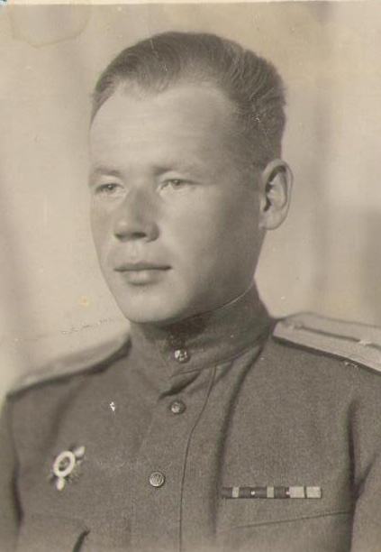
Василий
Не уходил, а убегал на войну Василий Букин, Василёк – как его называли потом в полку.
Позади были детские годы, в деревне Латьюга (Коми АССР).
26 сентября 1941 года двенадцать мальчишек, все, кто учился в десятом классе, пришли в военкомат с требованием немедленно отправить их на фронт. Военком в ответ накричал на парнишек: «Нам нужны грамотные бойцы, а ну-ка марш учиться!» – и снял ремень.
Василий Букин,1944 г.

Через два дня мальчики все равно решили убежать на фронт. Когда ребята устали пробираться по лесу, решили отдохнуть у ручейка, разожгли костер и вдруг увидели, что к ним подъезжает верхом на лошади капитан из военкомата. Парни – в кусты. А капитан им кричит: «Не бойтесь, я привез вам документы, ведь вы все равно убежите на фронт!» И дал им направление мальчишкам направления в Вологду, в военкомат. Парни попали в саперный батальон. Затем Василий Букин был направлен в Пуховическое военно-пехотное училище.
Весной 1942 года в звании младшего лейтенанта Букин прибыл командиром взвода на Волховский фронт. 17 марта 1942 года дивизия была переименована в 24-ю Гвардейскую стрелковую дивизию, а полк – в 71-й Гвардейский стрелковый полк. Не раз Василий Букин был на волосок от смерти, но ангел-хранитель всегда был с ним. Но война есть война, не единожды боец был ранен.
Когда дивизию сняли с Волховского фронта и перебросили под Сталинград, после трехдневных непрерывных боев ему, двадцатилетнему, один из бойцов ошалело сказал: «Товарищ командир, у вас все волосы седые…». И было от чего. От трех с половиной тысяч бойцов их дивизии всего лишь за трое суток ожесточенных боев в строю осталось только полторы сотни. Из сорока солдат, которыми он командовал, в живых остались восемь. Только чудом тогда остался жив Василий Букин. По сорок танков сразу выпускали фашисты в пять-шесть атак в течение дня. В ровном промерзлом поле невозможно было нашим пехотинцам ни спрятаться, ни защититься. Танки горели. Поле сражения представляло собой гигантский костер из подбитых немецких танков. Каждый солдат свято соблюдал железный закон: «Там, где обороняется гвардия, - враг не пройдет». И враг не прошел. Так у деревни Котельниково гвардейцы своей грудью закрыли немецким танкам путь к Сталинграду.
Затем фронтовыми дорогами Василий Букин шел со своим взводом до Днепра. Бойцы обороняли Херсон, штурмовали Перекоп, освобождали Евпаторию, вели ожесточенные бои за Севастополь.
Дойдя с боями до Восточной Пруссии, в 1945 году Василий Арсентьевич был контужен.
Вызывает как-то Василия начальник штаба дивизии и спрашивает: «Домой, в отпуск, хочешь?» Оказывается, вышел приказ Главнокомандующего поощрить лейтенанта Букина. Выяснилось, что при подготовке штурма Кенигсберга немцы прорвались вглубь наших позиций , командование еще не успело получить об этом информацию. А Букин остановил и развернул машины с нашими военачальниками. Потом выяснилось, что в одной из этих машин находился маршал Советского Союза А.М. Василевский. 25 апреля 1945 года войска 3-го Белорусского фронта, находившиеся под его командованием, при активном участии Балтийского флота овладели крепостью и портом Пиллау (Балтийск). Там и получил старший лейтенант Василий Букин самую радостную в жизни весть – Победа!
Пять самых доблестных воинов 71-го Гвардейского стрелкового полка, в их числе и Василий Букин, были командированы для участия в Параде Победы в Москве.
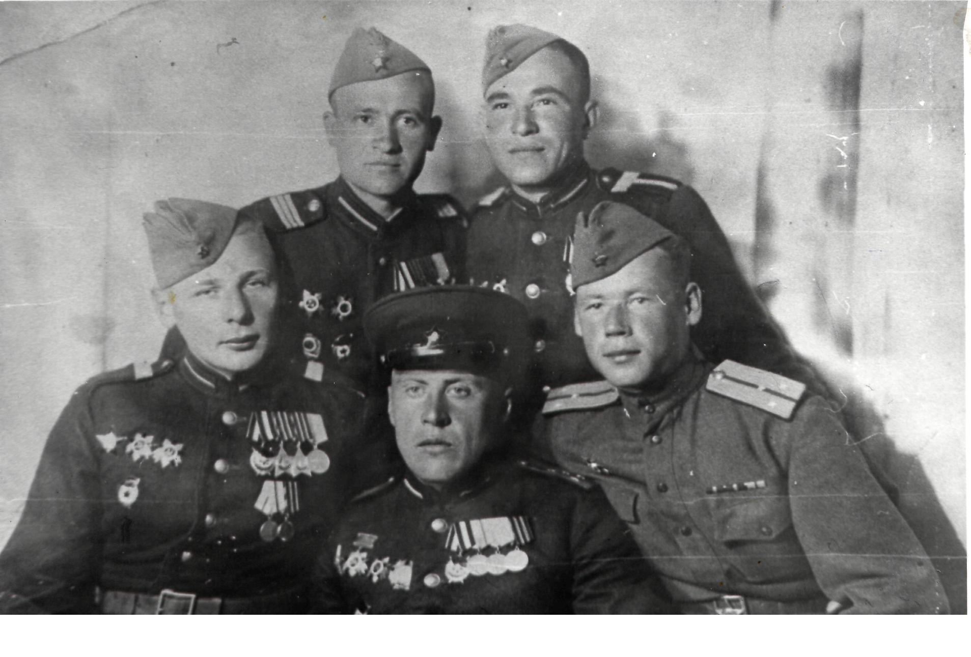
Родина по достоинству оценила его ратный подвиг. Василий Арсентьевич награжден двумя орденами Красной Звезды, двумя орденами Отечественной войны 2-й степени и двенадцатью медалями.
Пять самых доблестных воинов 71-го Гвардейского стрелкового полка – участники Парада Победы в Москве. Сидят слева на право: А. КАСАНЦЕВ, К. ШЕПИЛОВ, В. БУКИН. Стоят слева на право: Г. ТКАЧУК, А. СКИРДА

Полина
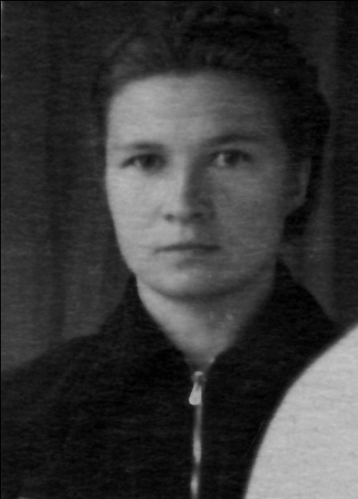
Полина Михайловна Смирнова родилась в городе Сызрань Куйбышевской области. Девочке было 14 лет, когда старший брат, специалист горного дела, уезжавший по направлению в Киселевск, взял с собой оставшихся сиротами двух своих сестер. В 1939 году брат вместе с Полиной переехал в Алма-Ату, где он вскоре умер. Полина Смирнова устроилась работать на швейную фабрику.
Через год ей полагался отпуск, и 18 июня 1941 года она приехала в гости к старшей сестре, которая жила в Киселевске.
Смирнова Полина.
1941 год.
А спустя четыре дня началась война. Полина устроилась телефонисткой в Центральную пожарную охрану № 1 Киселевска, затем ее назначили командиром взвода, а впоследствии и начальником пожарной охраны № 2. Девушка совмещала работу с обучением: посещала курсы медсестер в горбольнице, занятия по снайперской подготовке.
В 1943 году Полина подала в военкомат просьбу отправить ее на фронт. Ей ответили, что в городе и так работать некому. Но она настояла на своем. В Подмосковье обучалась снайперскому делу, потом сама была инструктором и обучала других. Но все-таки девушка добилась того, чтобы ее отправили на фронт. Когда прибыли на фронт, старшего сержанта Полину Смирнову определили в тот же полк, где служил Василий Букин, вместе с которым по трудным фронтовым дорогам она прошла от Шауляя до Кенигсберга.
Ну а когда десять девушек-снайперов только прибыли в расположение части, командир полка приказал помощнику начальника штаба полка по спецсвязи младшему лейтенанту Василию Букину проверить качество их подготовки. Её он оценил на «отлично».

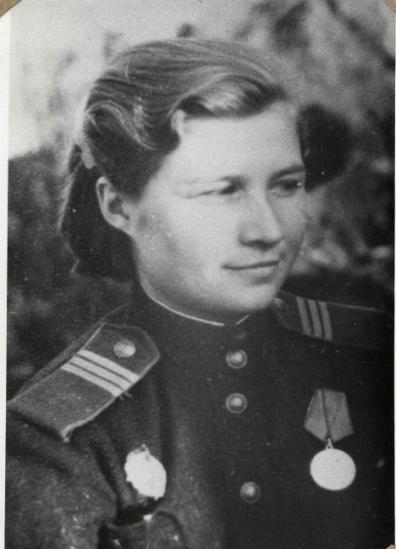
За форсирование Немана Полина Смирнова была награждена медалью «За боевые заслуги». Но самыми ожесточенными были бои за взятие Кенигсберга. Полина Смирнова была награждена медалью «За отвагу»: она спасла семнадцать раненых, и медалями «За взятие Кенигсберга», «За Победу над фашистской Германией». Всего за годы войны снайпер Смирнова уничтожила 36 фашистов. Она спасла жизнь 68 раненым бойцам.
Победоносный май сорок пятого Полина встретила в порту Пиллау.
Старший сержант Полина Смирнова,
1945 год.

Василий и Полина
Полина и Василий были знакомы с первого дня службы девушки в полку, но между ними были чисто товарищеские отношения.
В сентябре 1946 года пришло для них время демобилизации. Вот тогда командир полка и сказал Василию: «Вижу, нравится тебе Полина. Ты не упускай ее».
Невесте на свадебный вечер пошили платье из сукна, предназначенного для гимнастерок.
Послевоенные годы Василий Арсентьевич посвятил физическому и военно-патриотическому воспитанию детей. Двадцать лет он проработал учителем физкультуры в школе № 1.
За успехи в педагогической деятельности Василий Арсентьевич Букин был удостоен знака «Отличник народного просвещения». В 1968 году Василия Арсентьевича перевели в школу № 14 на должность заместителя директора по военно-патриотическому воспитанию. Здесь он проработал до ухода на пенсию в 1989 году. Полина Михайловна Букина много лет проработала на стадионе, в педучилище, на лыжной базе.
Фронтовики Букины всегда верили в свою судьбу и считали, ч то еще в молодые годы выполнили главное свое предназначение – не щадя себя боролись с коричневой чумой ХХ века. Потом честно работали, воспитывали двух сыновей – Володю и Олега, внуков Вячеслава, Алексея и Василия. Уже окончила школу с серебряной медалью правнучка Виктория.
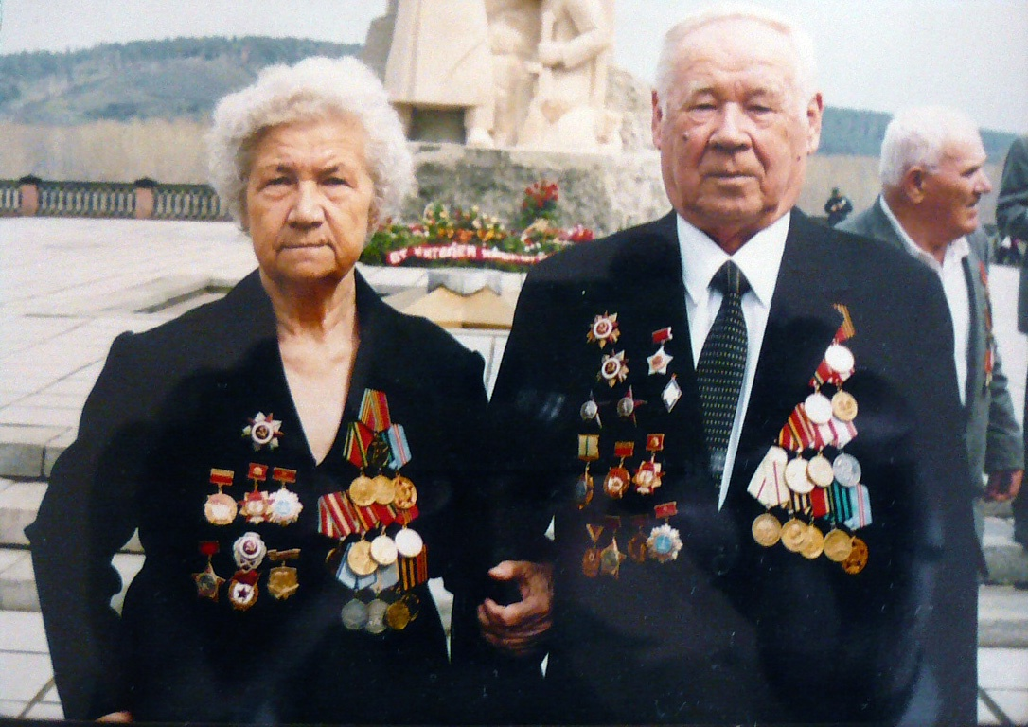
28 июля 2004 года Букина Полина Михайловна умерла. Надо было видеть, как трогательно ухаживали за ней в последние её дни муж и родные. Василий Арсентьевич Букин ушел из жизни 4 июля 2011 года.

Василий Букин и его супруга Полина Михайловна после губернаторского приема у памятника воинам-кузбассовцам, павшим в годы Великой Отечественной войны (1941-1945 гг.)
Май 2000 года.

